Практическое занятие 5

Тема Детальное описание трех сценариев использования

1 Цель работы: выполнять построение диаграммы последовательностей

2 Ход работы.

2.1 Выполнение диаграммы последовательностей (первый сценарий использования)

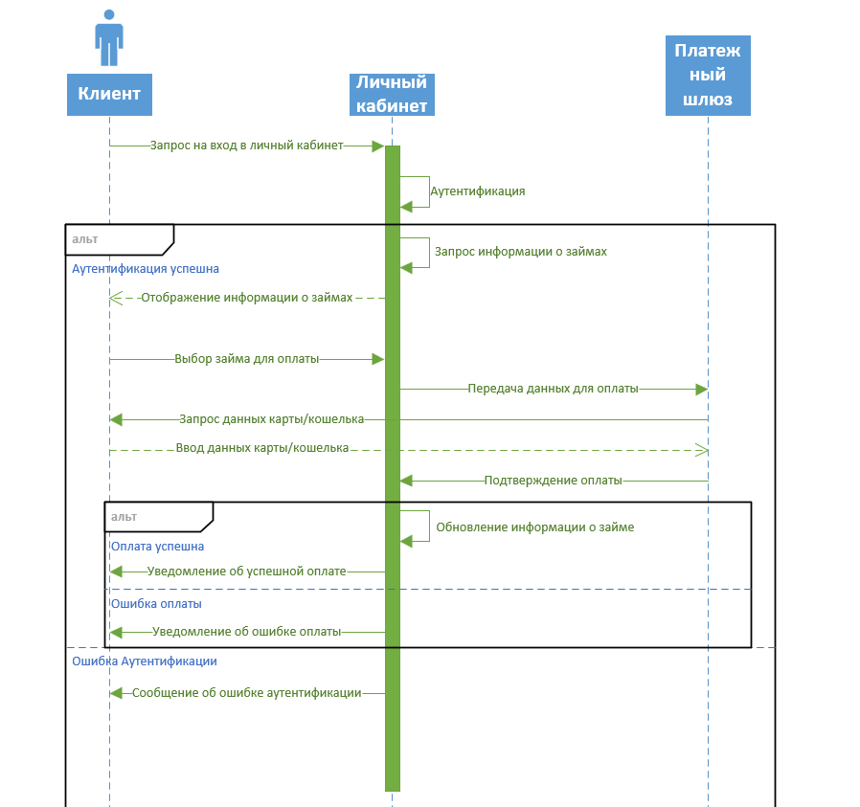

2.2 Выполнение диаграммы последовательностей (второй сценарий использования)

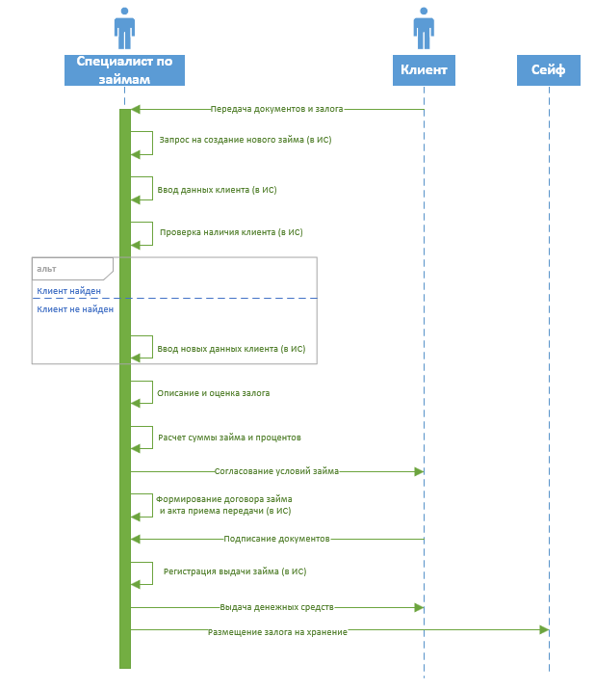

2.3 Выполнение диаграммы последовательностей (третий сценарий использования)

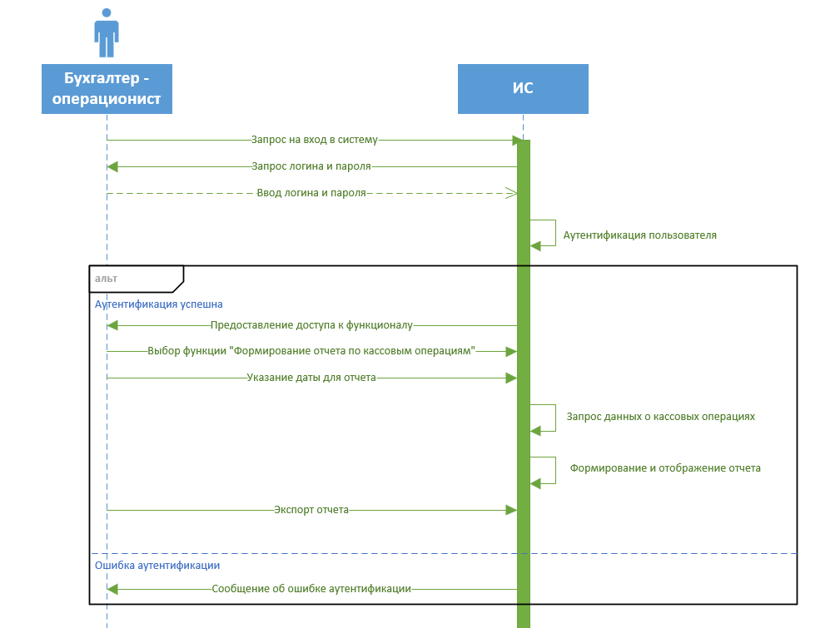

3 Выводы

Выполнил построение диаграммы последовательностей.